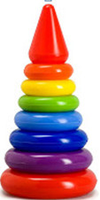

"Раз, два, три - ищи!"
Цель: научить детей строить образ предмета заданной величины и использовать его в игровых действиях.
Материал: Одноцветные пирамидки (желтые и зеленые), с количеством колец не менее семи. 2-3 пирамидки каждого цвета.
Содержание: Дети усаживаются на стульчики полукругом. Воспитатель раскладывает на 2-3 столах пирамидки, перемешивая колечки. Две пирамидки ставит на маленький столик перед детьми и разбирает одну из них. Затем вызывает детей и каждому ин них дает по колечку одного размера и просит найти пару к своему колечку. "Посмотрите внимательно на свои колечки и постарайтесь запомнить, какого они размера, чтобы не ошибиться. Какое у тебя колечко, большое или маленькое? Если ребенок затрудняется с ответом, воспитатель предлагает подойти к собранной пирамидке и приложить свое колечко к колечку такой величины. Затем детям предлагает оставить свои колечки на стульчиках и отправиться на поиски других колечек такой же величины.
Искать колечки нужно только после того, как все дети скажут такие слова» Раз, два, три-ищи!" Выбрав колечко, каждый ребенок возвращается на место и накладывает его на свой образец, который остался на стульчике. Если ребенок ошибся, ему разрешается исправить ошибку, заменив выбранное колечко на другое. Для разнообразия при повторении игры можно использовать как образец пирамидку другого цвета.
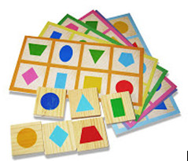
"Лото"
Цель: освоение умений выделять различные формы.
Материал: карточки с изображением геометрических фигур.
Содержание: Детям раздают карточки, на которых в ряд изображены 3 геометрические фигуры разного цвета и формы. Карточки отличаются расположением геометрических фигур, сочетанием их по цвету. Детям по одной предъявляются соответствующие геометрические фигуры. Ребенок, на карточке которого имеется предъявленная фигура, берет ее и накладывает на свою карточку так, чтобы фигура совпала с нарисованной. Дети говорят, в каком порядке расположены фигуры.

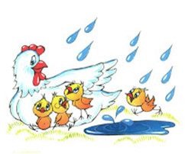

"Помоги цыплятам"
Цель: учить детей умению устанавливать соответствие между множествами.
Содержание: Зайчики ели вкусные морковки и увидели на озере утят. Воспитатель выясняет с детьми: «Кто плавает по озеру? (Утка с утятами). Сколько уточек? Кто стоит на берегу? (Курочка с цыплятами). Курочка с цыплятами хочет перейти на другой берег, но не умеют плавать. Как им помочь? (Просят утят перевести цыплят)». Выясняют, смогут ли утята выполнить просьбу цыплят. Считают количество тех и других. В. читает стихотворение Д. Хармса:
"Речку переплыли ровно в полминутки:
Цыпленок на утенке, цыпленок на утенке,
Цыпленок на утенке, а курица на утке!"

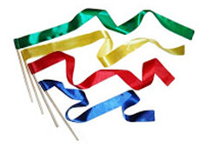

" У кого хвост длиннее?"
Цель: Освоение умения сравнивать предметы контрастных размеров по длине и ширине, использовать в речи понятия: «длинный», "длиннее", "широкий", "узкий.
Содержание: Шум за дверью. Появляются звери: слоненок, зайчик, медведь, обезьяна – друзья Вини-Пуха. Звери спорят, у кого длиннее хвост. Винни-Пух предлагает детям помочь зверям. Дети сравнивают длину ушей зайца и волка, хвостов лисы и медведя, длину шеи жирафа и обезьяны. Каждый раз вместе с В. они определяют равенство и неравенство по длине и ширине, пользуясь соответствующей терминологией: длинный, длиннее, широкий, узкий и т.д.

"Кто скорее свернет ленту"
Цель: продолжать формировать отношение к величине как к значимому признаку, обратить внимание на длину, знакомить со словами "длинный", "короткий".
Содержание. Воспитатель предлагает детям научиться свертывать ленту и показывает, как это надо сделать, дает каждому попробовать. Затем предлагает поиграть в игру "Кто скорее свернет ленту". Вызывает двоих детей, дает одному длинную, другому короткую ленту и просит всех посмотреть, кто первый свернет свою ленту. Естественно, побеждает тот, у кого лента короче. После этого педагог раскладывает ленты на столе так, чтобы разница их была хорошо видна детям, но ничего не говорит. Затем дети меняются лентами. Теперь выигрывает другой ребенок. Дети садятся на место, педагог вызывает детей и предлагает одному ж них выбрать ленту. Спрашивает, почему он хочет эту ленту. После ответов детей называет ленты "короткая", «длинная» и обобщает действия детей: "Короткая лента свертывается быстро, а длинная медленно".
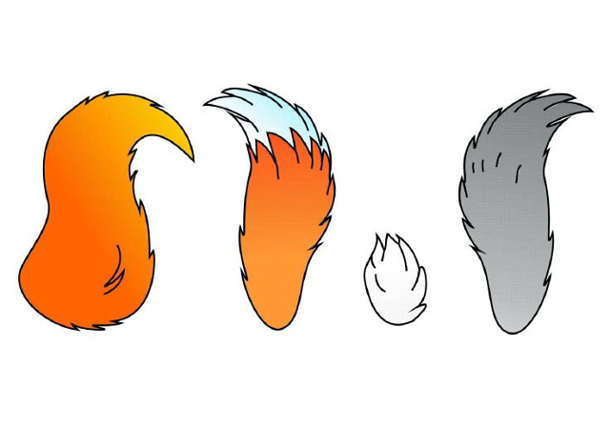

" Что длиннее, шире?"
Цель: Освоение умения сравнивать предметы контрастных размеров по длине и ширине, использовать в речи понятия: «длинный», "длиннее", "широкий", "узкий.
Содержание. Шум за дверью. Появляются звери: слоненок, зайчик, медведь, обезьяна – друзья Вини-Пуха. Звери спорят, у кого длиннее хвост. Винни-Пух предлагает детям помочь зверям. Дети сравнивают длину ушей зайца и волка, хвостов лисы и медведя, длину шеи жирафа и обезьяны. Каждый раз вместе с В. они определяют равенство и неравенство по длине и ширине, пользуясь соответствующей терминологией: длинный, длиннее, широкий, узкий и т.д.

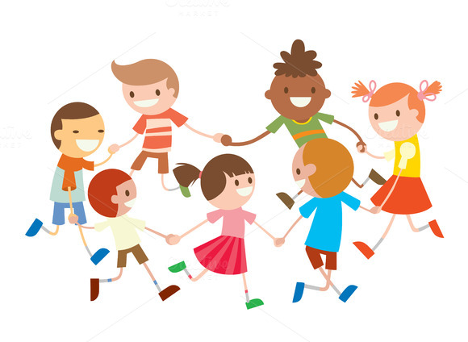

"Что изменилось?"
Цель: развить внимание и память детей.
Содержание:Дети образуют круг. Внутри круга стоят несколько детей. По знаку воспитателя один уходит, затем, войдя, он должен определить, какие изменения произошли внутри круга. В этом варианте отгадывающий ребенок должен подсчитать, сколько детей стояло в кругу вначале, сколько осталось, и, сопоставив эти два числа, определить, сколько детей ушло из круга.Затем при повторении игры отгадывающий должен назвать имя ушедшего ребенка. А для этого требуется удержать в памяти имена всех стоящих в кругу детей и, посмотрев на оставшихся, установить, кого нет. Дальнейшее усложнение может быть таким: число детей в кругу остается то же (в пределах пяти), но изменяется их состав. Отгадывающий должен сказать, кто из детей ушел и кто встал на его место. Этот вариант требует от детей больше внимания и наблюдательности.

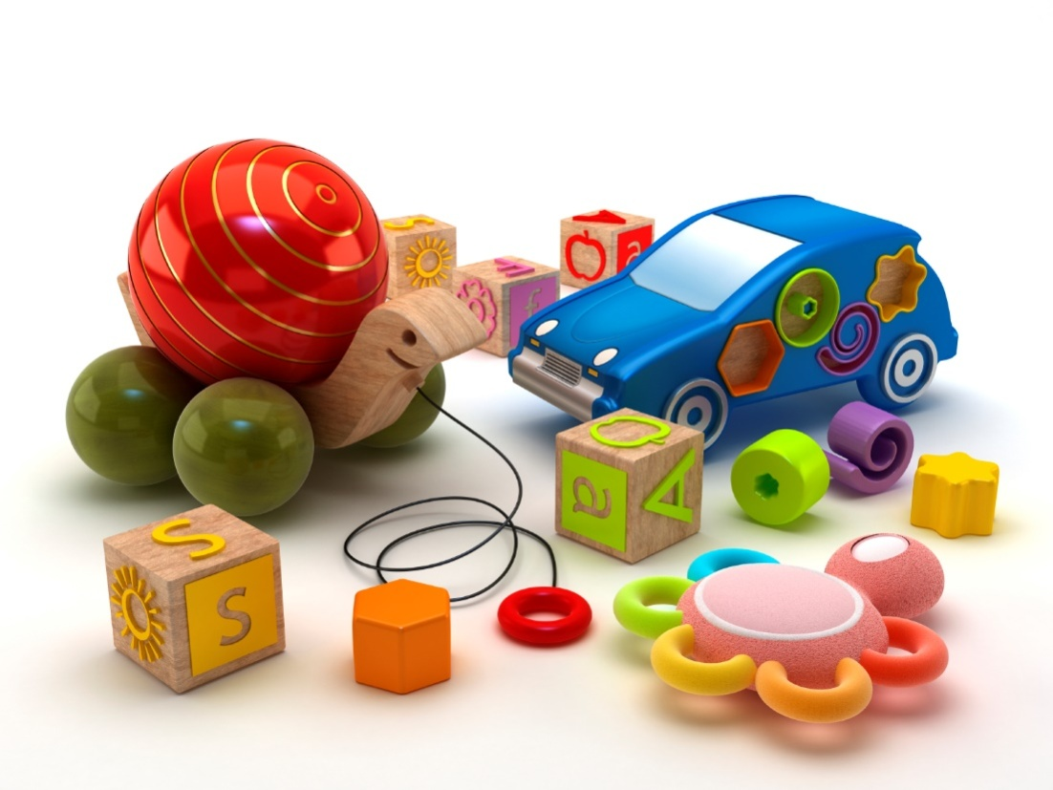

«Которая игрушка спрятана?».
Цель: Закрепление порядкового счета.
Содержание: Игрушки разного размера и формы стоят на столе на одной линии. Дети смотрят на игрушки, пересчитывают их, запоминают. Один из играющих выходит из комнаты, а в его отсутствие дети прячут какую-нибудь игрушку. Вернувшийся в комнату ребенок должен вспомнить, какой по счету (а затем и по размеру) игрушки на столе не стало.

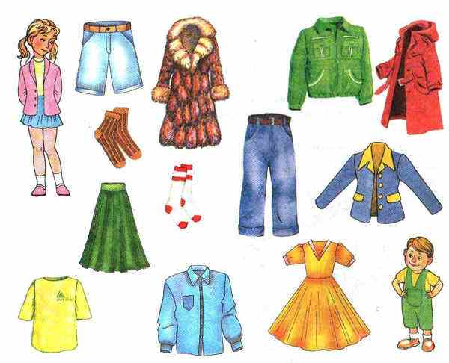
«Кому сколько?»
Цель: Усвоить понятие «сколько»
Содержание: Ведущий раздает карточки с нарисованными мальчиками и девочками и их одеждой, а на стол кладет карточку с двумя девочками и спрашивает: «Сколько им надо шапочек?» Дети отвечают: «Две». Тогда ребенок, у которого на руках картинка с двумя шапочками, кладет ее рядом с карточкой, где нарисованы две девочки, и т. д. В присчитывании и отсчитывании дети упражняются в играх с мелкими игрушками. Игра состоит в том, что ребенок, получив карточку с нарисованными кружочками и сосчитав их, отсчитывает себе столько игрушек, сколько кружочков на карте. Затем карты смешиваются и снова раздаются. Дети пересчитывают на своих картах кружочки и, если их больше, чем отобрано игрушек по первой карте, решают, сколько еще надо прибавить игрушек или отнять, если кружочков меньше. Игрушек на столе должно быть много. А кружочков на маленьких карточках пять (1, 2, 3, 4, 5). Это число кружочков в карточках может несколько раз повторяться. К детям среднего дошкольного возраста предъявляются более высокие требования в овладении пространственными ориентировками.
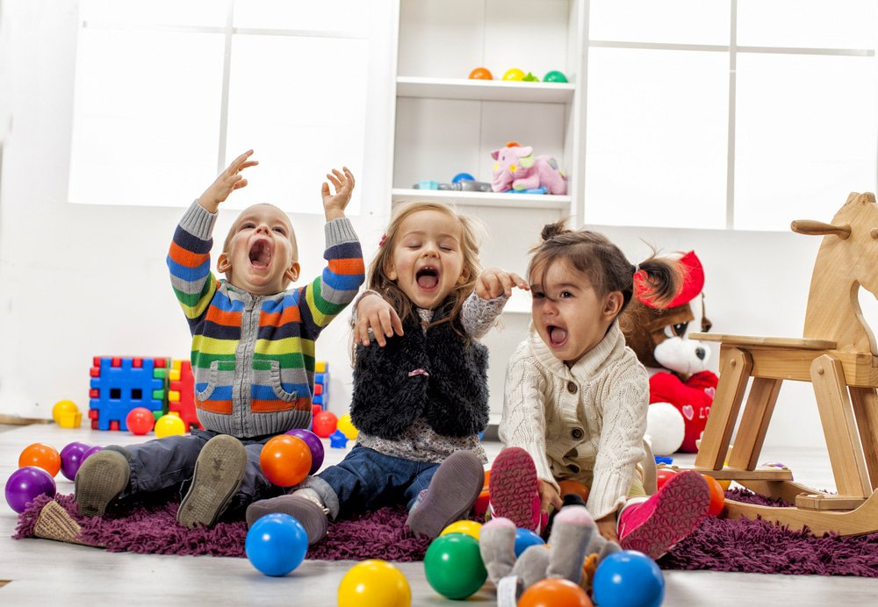

"Что где находится?"
Цель: Упражнять в определении пространственного расположения предметов по отношению от себя "впереди", "сзади", "перед", "слева", "справа", "вверху", "внизу".
Материал: Игрушки
Содержание:Ребенок останавливается в определенном месте комнаты и пересчитывает предметы находящиеся впереди, сзади, слева, справа.

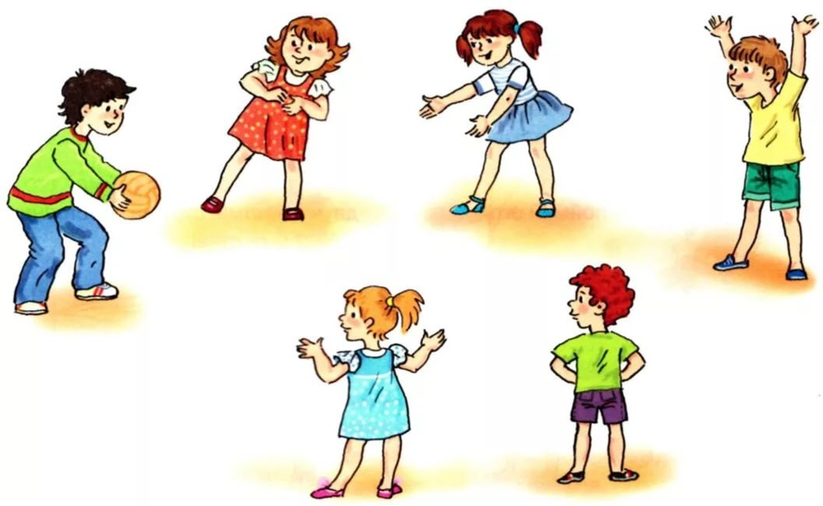

"Вчера, сегодня, завтра"
Цель: Закреплять понятие о таких категориях, как "вчера", "сегодня", "завтра"
Материал: Мяч
Содержание: Ведущий бросает мяч по очереди всем играющим и говорит: "Мы лепили...когда". Поймавший заканчивает фразу, как бы отвечает на вопрос "когда?"
Мы пойдем гулять в парк....(сегодня)
Мы навещали бабушку....(вчера)
Мы будем читать книгу...(завтра)
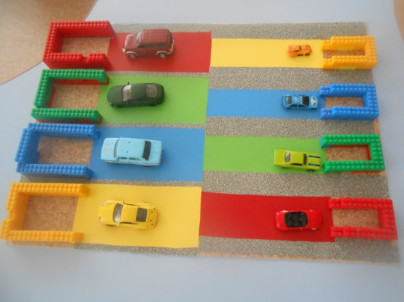
Игра «Кто быстрее»
Цель: группировать предметы по цвету, различение их по размеру: длиннее, короче, широкий, узкий.
Описание: детям раздаются полоски разной длины, красного и синего цвета. Предлагается узнать, по какой дорожке машина поедет быстрее к гаражу и почему. Детям даются еще по две полоски (широкая и узкая). Дети выясняют, могут ли по одной дорожке ехать рядом две машины. Предлагается поиграть с двумя машинками: по широкой дорожке могут проехать рядом две машины, а по узкой – только одна.
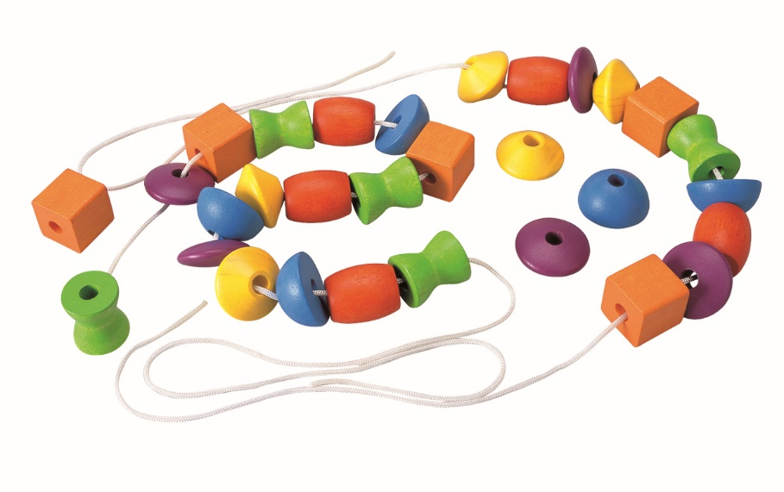Игра «Собери бусы»
Цель: Развивать умения детей анализировать, сравнивать и осуществлять
последовательные действия.
Описание: Воспитатель показывает детям часть нитки бус и говорит, что остальные бусинки рассыпались. Их нужно собрать, используя для этого круги и квадраты. У каждого ребенка набор геометрических фигур и образец(начало нитки бус). Ребенок собирает бусы так, как показано в начале нитки, отбирая фигуры по цвету и форме.

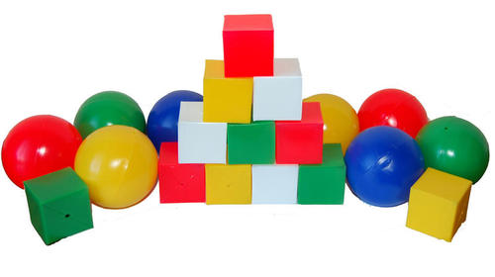
Игра «Кто больше принесет?»
Цель: Развивать способности детей находить и называть предметы круглой и квадратной формы на заданном пространств.
Описание: дети делятся на две команды и встают друг за другом у одной стены. На противоположной стороне комнаты на подносе вперемешку лежат предметы квадратной и круглой формы.
По сигналу один из членов команды должен добежать до подноса, взять предмет круглой формы и принести его к остальным участникам, то есть положить на стул, который стоит рядом с ним.После этого следующий игрок бежит за следующим круглым предметом. Игра продолжается до тех пор, пока дети не принесут все игрушки круглой формы.Выигрывает та команда, которая не допустит ошибок при выполнении задания и больше принесет игрушек. Затем дети приносят игрушки квадратной формы.Вариант игры. На подносе лежат не только квадратные и круглые, но и игрушки других форм. Правило игры те же-взять только один предмет заданной формы; можно бежать за ним только после того, как вернется предыдущий игрок.
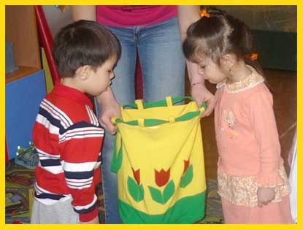
Игра «Что в мешочке?»
Цель: Развивать способности детей называть предметы круглой и квадратной формы.
Описание: дети делятся на две команды. Каждой дается мешочек с игрушками. По сигналу взрослого один ребенок из первой команды достает из мешочка игрушки круглой формы; ребенок из второй команды достает игрушки квадратной формы. Кто-нибудь из детей каждой команды называет игрушки. Например: «Наташа достала кубик, жвачку, коробку. Они квадратной формы»; «Сережа достал шарик, мяч, Колобок- они круглой формы».
Воспитатель с другими детьми проверяет,все ли игрушки названой формы достали дети. Определяется команда-победитель, которая правильно выполнила задания и больше достала игрушек определенной формы.В мешочки кладутся новые игрушки. Игра повторяется 3-4 раза.

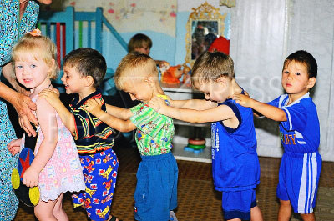
Игра «Поезд»
Цель: Развивать способности детей находить много предметов и один предмет в указанных местах комнаты.
Описание: Раздается гудок паровоза. Воспитатель загадывает детям загадку:Железные избушки прицеплены друг к дружке.Одна из них с трубой, везет всех за собой. (Поезд)
В разных местах комнаты организованы «магазины»: «Дом обуви», «Дом одежды» и т.д. При этом в подборе предметов есть ошибки. Пример, среди предметов одежды можно обнаружить пару и др.Дети отправляются в путешествие, образуя «паровоз» и «вагоны». Определяется количество паровозов, вагонов.
Доехав до магазина, поезд останавливается. Дети рассказывают, куда они приехали, как узнали, куда; выясняют, все ли предметы можно назвать, например, посудой, что здесь лишнее и почему. Определяют количество предметов, сравнивают их путем сопоставления. Приемы руководства игрой разнообразны. Дети включаются в отгадывание названий предметов, загадок, составление описательных рассказов, определения названия предметов.
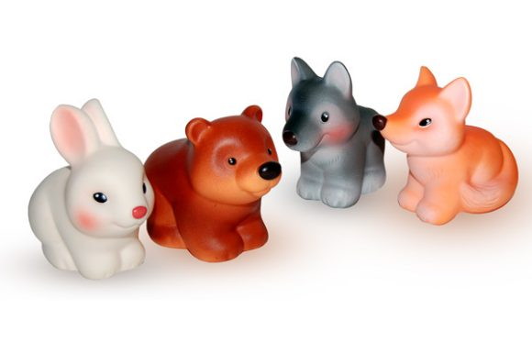
Игровое упражнение «Угости зверей»
Цель: Развивать способности детей группировать предметы, определять их количества.
Описание: Воспитатель рассматривает вместе с детьми обстановку и объясняет задание: «Тот, кого я назову, подойдет к столу и расскажет, какие игрушки на нем стоят и сколько их». (Вызывает 4 детей.) Важно, чтобы ребенок, называя предметы, указывал их количество. («Много белочек и один зайчик».) Далее педагог говорит: «Сейчас мы угостим зверей. У нас много зверей, надо их всех угостить. Каждому мишке надо положить по одной конфете, каждой белочке дать по одному ореху, а каждому зайчику что нужно положить?»
Воспитатель напоминает детям прием приложения. Для выполнения задания он по очереди вызывает к каждому столу по одному ребенку. Выполнив задание, малыш рассказывает, что сделал.В заключение организуется проверка усвоения знаний. («Всех ли зверей угостили?») Вызванные дети подходят к одному из столов и рассказывают, что на нем стоит.

Игра «Скатай ленту»
Цель: Развивать способности детей определять длину ленточек на основе их сопоставления.
Описание: Воспитатель показывает, как можно скрутить (закатать) ленту. Дети пробуют осуществлять это игровое действие. Все одновременно начинают скатывать ленты, но оказывается, что одни дети сделали это быстрее, чем другие. Выясняется причина: ленты разной длины. Для того чтобы убедиться в этом, дети кладут ленты на пол, прикладывая одну к другой, пользуясь словами: одинаковые, длиннее, короче. Дети в разговоре с воспитателем уточняют, что короткая лента скручивается быстрее, чем длинная, и наоборот.

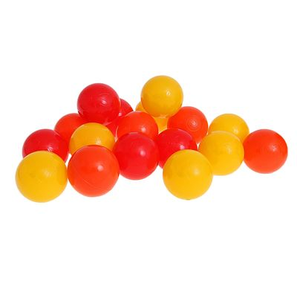
Игра «Разноцветные шарики»
Цель: Развивать способности детей сравнивать две группы предметов путем наложения и приложения.
Описание: Воспитатель и дети сидят за столом.
Педагог выкладывает на столе в ряд три зеленых шарика и предлагает детям положить столько же желтых. Используя прием приложения, они убеждаются, что зеленых и желтых шариков поровну. Далее воспитатель изменяет расположение зеленых шариков путем увеличения или уменьшения расстояния между ними. Дети должны убедиться, что желтых шариков столько же, сколько и зеленых. Попросите их обосновать свой ответ.
Если дети испытывают затруднения при выполнении задания, помогите им. Дети, которые умеют считать, могут пересчитать желтые и зеленые шарики.

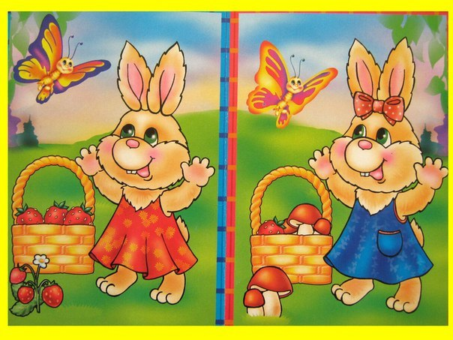
Дидактическая игра «Кто назовет как можно больше признаков отличия?»
Цель: Развивать воображения детей, умение видеть характерные признаки предметов и сравнивать их.
Описание: Взрослый предлагает детям две-три пары картинок, отличающихся четырьмя- пятью признаками, и говорит, что Микки-Маус в каждой паре нашел лишь по одному отличию. Требуется найти остальные.Названные детьми отличия фиксируются. Дети соединяют линией следующую пару точек загадочной картинки. Микки-Маус предлагает провести физкультминутку «Стойкий оловянный солдатик».
На одной ноге постой-ка, будто ты солдатик стойкий.
Ногу левую- к груди, да смотри не упади.
А теперь постой на левой, если ты солдатик смелый.

